KẾ HOẠCH BÀI DẠY HƯỚNG DẪN HỌC SINH HỌC Ở NHÀ
MÔN: GDCD 7
(Năm học 2021 – 2022)

Tuần 1- Tiết 1
Ngày soạn: 15/09/2021
BÀI 1: SỐNG GIẢN DỊ
Thời gian thực hiện: 1 tiết

1. Truyện đọc: “Bác Hồ trong ngày Tuyên ngôn độc lập”
HỌC SINH TỰ ĐỌC
2. Nội dung bài học
a. Khái niệm
Gv: Sống giản dị là gì ?
Sống giản dị là sống phù hợp với điều kiện, hoàn cảnh của bản thân, gia đình và xã hội. (HS ghi vở)
Gv: Tình huống:
Gia đình An cuộc sống rất khó khăn, bố về hưu, mẹ An phải làm lụng vất vả để nuôi 3 chị em ăn học nhưng An lúc nào cũng đua đòi, chưng diện”.
Các em có nhận xét gì về cách ăn mặc của bạn An ? Bạn An có phải là một người sống giản dị không ?
Vậy sống giản dị được biểu hiện như thế nào ?
b. Biểu hiện
- Không xa hoa, lãng phí. HS ghi vở
- Không cầu kì, kiểu cách.
Gv: Theo em, ăn mặc luộm thuộm, nếp sống tùy tiện, cẩu thả, đại khái…có phải là người sống giản dị không ? Tại sao ?
Giản dị không có nghĩa là qua loa, đại khái, cẩu thả, tùy tiện trong nếp sống, nếp nghĩ; nói năng cộc lốc, trống không, tâm hồn nghèo nàn trống rỗng. Bởi đó là một con người thiếu văn hóa.
Bài a/SGK/tr.5: Trong các tranh sau đây, theo em, bức tranh nào thể hiện tính giản dị của học sinh khi đến trường ? Vì sao ?
c. Ý nghĩa
- Giản dị là phẩm chất đạo đức cần có ở mỗi người.
- Người sống giản dị sẽ được mọi người xung quanh yêu mến, cảm thông và giúp đỡ.
(HS ghi vở)
3. Luyện tập
Là một học sinh, em cần làm gì để rèn luyện lối sống giản dị ?
Gv: Khái quát nội dung bài học bằng sơ đồ tư duy.

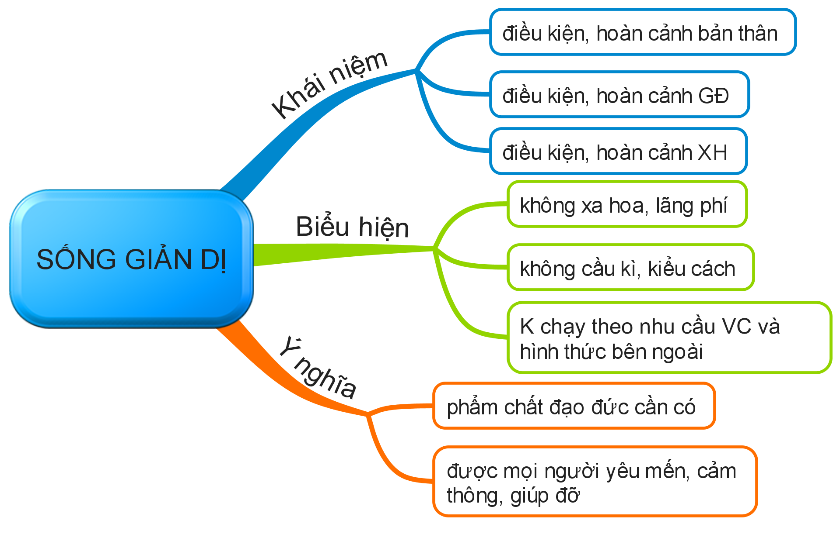
4. Vận dụng:
- Học phần nội dung bài học
- Làm bài tập d và e/SGK_trang 6
- Đọc trước bài 2: Trung thực

Tuần 2 - Tiết 2
Ngày soạn: 20/09/2021
BÀI 2: TRUNG THỰC
Thời gian thực hiện: 1 tiết

1. Truyện đọc:
Sự công minh, chính trực của một nhân tài.
HỌC SINH TỰ ĐỌC
2. Nội dung bài học:
a. Trung thực là gì ?
Trung thực là luôn tôn trọng sự thật, tôn trọng chân lí. (HS ghi vở)
CÂU HỎI:
Câu 1: Tìm những biểu hiện tính trung thực trong học tập ?
Câu 2: Tìm những biểu hiện tính trung thực trong quan hệ với mọi người ?
Câu 3: Tìm những biểu hiện tính trung thực trong hành động ?
ĐÁP ÁN:
1. Học tập: ngay thẳng, không gian dối với thầy cô giáo, không quay cóp, không nhìn bài của bạn, không lấy đồ dùng học tập của bạn.
2. Trong quan hệ với mọi người: Không nói xấu, lừa dối, không đổ lỗi cho người khác, dũng cảm nhận khuyết điểm.
3. Hành động: bênh vực, bảo vệ cái đúng, phê phán việc làm sai.
b. Bản chất của tính trung thực
Sống ngay thẳng, thật thà và dám dũng cảm nhận lỗi khi mình mắc khuyết điểm.
(HS ghi vở)
GV: Biểu hiện của hành vi không trung thực ?
- Lật tài liệu, xem bài của bạn, ăn cắp, ăn trộm, móc túi, hối lộ, lừa đảo,...
GV: Người trung thực thể hiện hành động tế nhị, khôn khéo như thế nào ?
- Không phải điều gì cũng nói ra, chỗ nào cũng nói, không phải nghĩ gì là nói, không nói to, ồn ào, tranh luận gay gắt,...
c. Ý nghĩa của trung thực
- Sống trung thực giúp ta nâng cao phẩm giá, làm lành mạnh các mối quan hệ xã hội sẽ được mọi người tin yêu kính trọng
- Trung thực là đức tính cần thiết và quí báu của mỗi con người.
(HS ghi vở)
3. Bài tập
a/ Hành vi nào thể hiện tính trung thực ?
- Làm hộ bài cho bạn.
- Quay cóp trong giờ kiểm tra.
- Nhận lỗi thay cho bạn.
- Thẳng thắn phê bình khi bạn mắc khuyết điểm.
- Dũng cảm nhận lỗi của mình.
- Nhặt được của rơi đem trả lại người mất.
4. Vận dụng
- Bài tập đ (trang 8/SGK):
Hãy kể lại một câu chuyện nói về đức tính trung thực (hoặc sưu tầm một đoạn thơ hay ca dao, tục ngữ, danh ngôn nói về đức tính này).

Tuần 3 - Tiết 3
Ngày soạn: 23/09/2021

BÀI 3: TỰ TRỌNG
Thời gian thực hiện: 1 tiết

1. Truyện đọc Sgk/8,9,10: “Một tâm hồn cao thượng”
HỌC SINH TỰ ĐỌC
2. Nội dung bài học
a. Thế nào là tự trọng ?
Tự trọng là biết coi trọng và giữ gìn phẩm cách, biết điều chỉnh hành vi của mình cho phù hợp với các chuẩn mực xã hội. (HS ghi vở)
b. Biểu hiện
Tự trọng có những biểu hiện nào ?
- Cư xử đàng hoàng, đúng mực;
- Biết giữ lời hứa và luôn làm tròn nhiệm vụ của mình; HS ghi vở
- Không để người khác phải nhắc nhở, chê trách.
Gv: Em hãy nêu những hành vi thể hiện tính tự trọng và những hành vi thiếu tự trọng ?
Gv gợi ý:
Tự trọng | Thiếu tự trọng
- Giữ lời hứa; | - Sống buông thả;
- Giữ chữ tín; | - Nịnh bợ;
- Ăn mặc lịch sự,… | - Ăn mặc lôi thôi…
3. Ý nghĩa
Gv: Tự trọng có ý nghĩa gì ?
- Giúp ta có nghị lực vượt qua khó khăn để hoàn thành nhiệm vụ.
- Nâng cao phẩm giá, uy tín cá nhân.
- Được mọi người quý trọng.
Gv: Em hãy nêu một số tục ngữ về tính tự trọng ?
- Chết vinh còn hơn sống nhục.
- Chết đứng còn hơn sống quỳ.
- Đói cho sạch, rách cho thơm.
3. Bài tập
Bài a - SGK/11-12:
Em hãy cho biết, trong các hành vi sau đây, hành vi nào thể hiện tính tự trọng? Giải thích vì sao?
Đáp án: (1), (2).
4. Vận dụng
Bài d - SGK/12: Em hãy kể lại một câu chuyện nói về tính tự trọng.

